DỰ ÁN: XÂY DỰNG HỆ THỐNG THÔNG TIN VỀ QUY HOẠCH SỬ DỤNG ĐẤT, GIÁ ĐẤT VÀ TRA CỨU THÔNG TIN TRÊN TRANG THÔNG TIN ĐIỆN TỬ CỦA SỞ TÀI NGUYÊN VÀ MÔI TRƯỜNG

**PHẦN MỀM:** **HỖ TRỢ TRA CỨU THÔNG TIN QUY HOẠCH SỬ DỤNG ĐẤT, GIÁ ĐẤT TỈNH CÀ MAU**

TÀI LIỆU: HƯỚNG DẪN SỬ DỤNG

***TP Hồ Chí Minh, tháng 03 năm 2021***

PHIÊN BẢN TÀI LIỆU

| Thời gian | Phiên bản | Nội dung sửa đổi | Ghi chú |
| --- | --- | --- | --- |
| 02/01/2021 | 1.0.0 | Viết mới |  |
|  |  |  |  |
|  |  |  |  |

THUẬT NGỮ VÀ VIẾT TẮT

| STT | Thuật ngữ/Viết tắt | Ý nghĩa |
| --- | --- | --- |
|  |  |  |
|  |  |  |
|  |  |  |

MỤC LỤC

I. GIỚI THIỆU TRANG PHẦN MỀM 4

1. Chức năng chọn Huyện, xã 5

2. Chức năng Bản đồ 6

3. Chức năng Tìm kiếm dữ liệu trên Bản đồ 9

4. Chức năng Tra cứu thông tin quy hoạch sử dụng đất 12

5. Chức năng Tra cứu thông tin giá đất 17

6. Chức năng Tra cứu thông tin tuyến đường 18

II. GIỚI THIỆU PHẦN QUẢN TRỊ 19

1. Quản trị tài khoản người dùng 19

2. Quản trị giá theo tuyến 22

1. GIỚI THIỆU TRANG PHẦN MỀM

Để vào được trang Phần mềm: ***Hỗ trợ tra cứu thông tin quy hoạch sử dụng đất, giá đất tỉnh Cà Mau***, người dùng cần đăng nhập vào địa chỉ sau:

**VD: http://projgis.link/quyhoachgiadat_camau**

Người dùng cần nhập tên và mật khẩu để đăng nhập được vào hệ thống

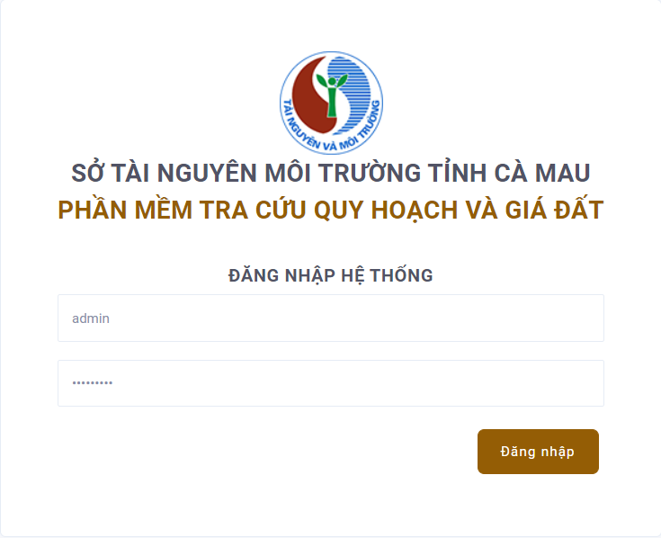

Tài khoản đăng nhập sẽ do người quản trị hệ thống tạo và cấp cho người dùng. Khi đăng nhập thành công hệ thống sẽ hiển thị Trang chính như sau:

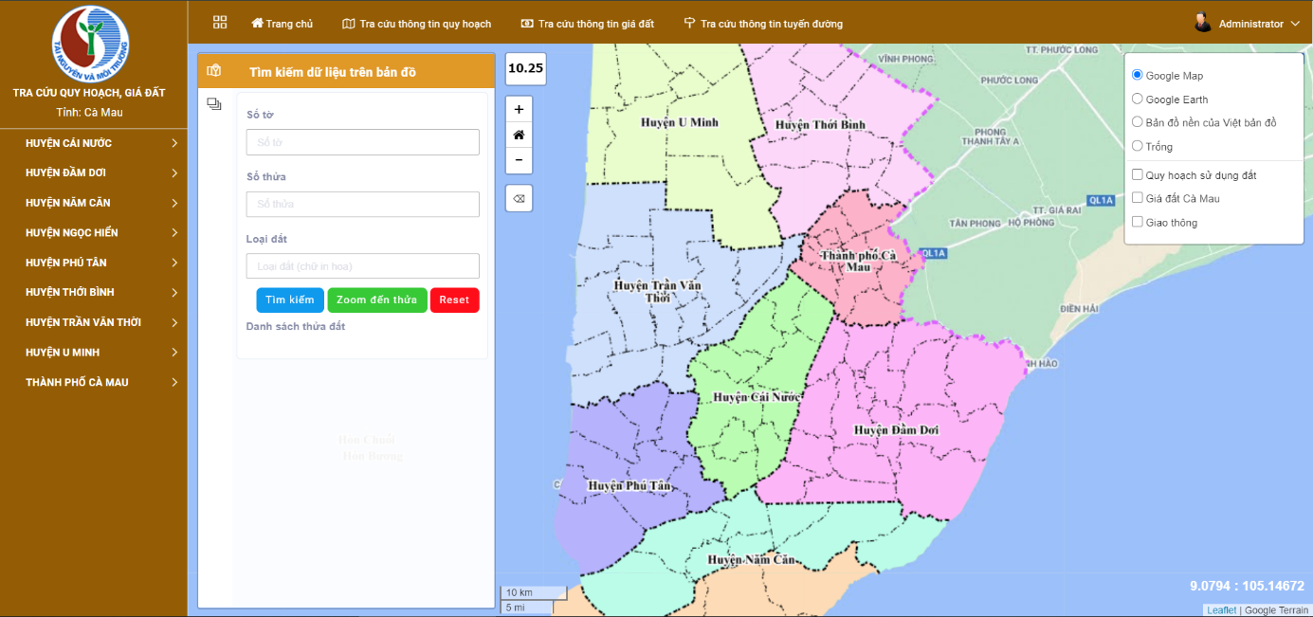

Tùy theo quyền hạn của account đăng nhập mà người dùng sẽ thấy các chức năng khác nhau ở Trang chính được cấp quyền truy cập. Các chức năng ở phần Quản trị chỉ dành cho người quản trị hệ thống hay người quản lý.

Các nhóm chức năng dành cho người dùng đã đăng nhập:

## **Chức năng chọn Huyện, xã**

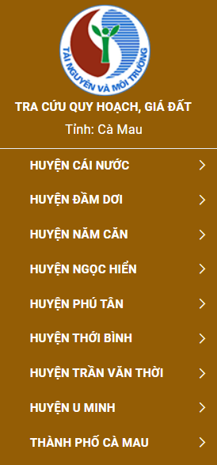

**Mô tả**: Chức năng chọn Huyện, xã

Người dùng nhấp chọn Huyện, xã mà mình muốn tìm trên danh mục, bản đồ sẽ tự động zoom đến vị trí tương ứng.

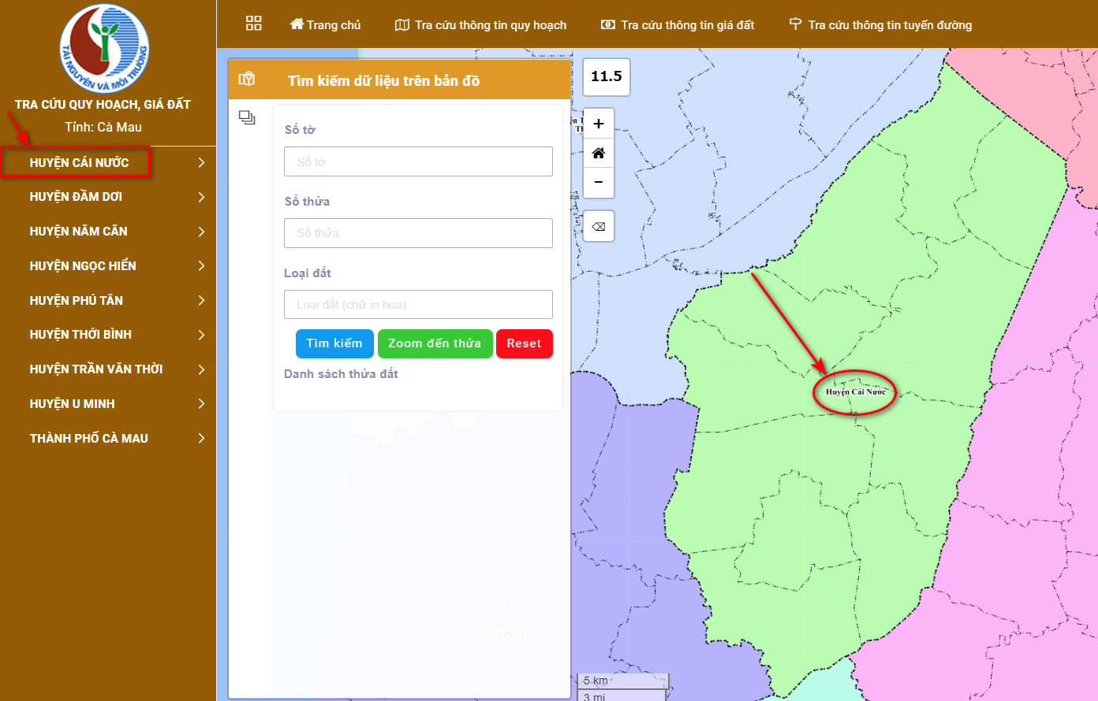

## **Chức năng Bản đồ**

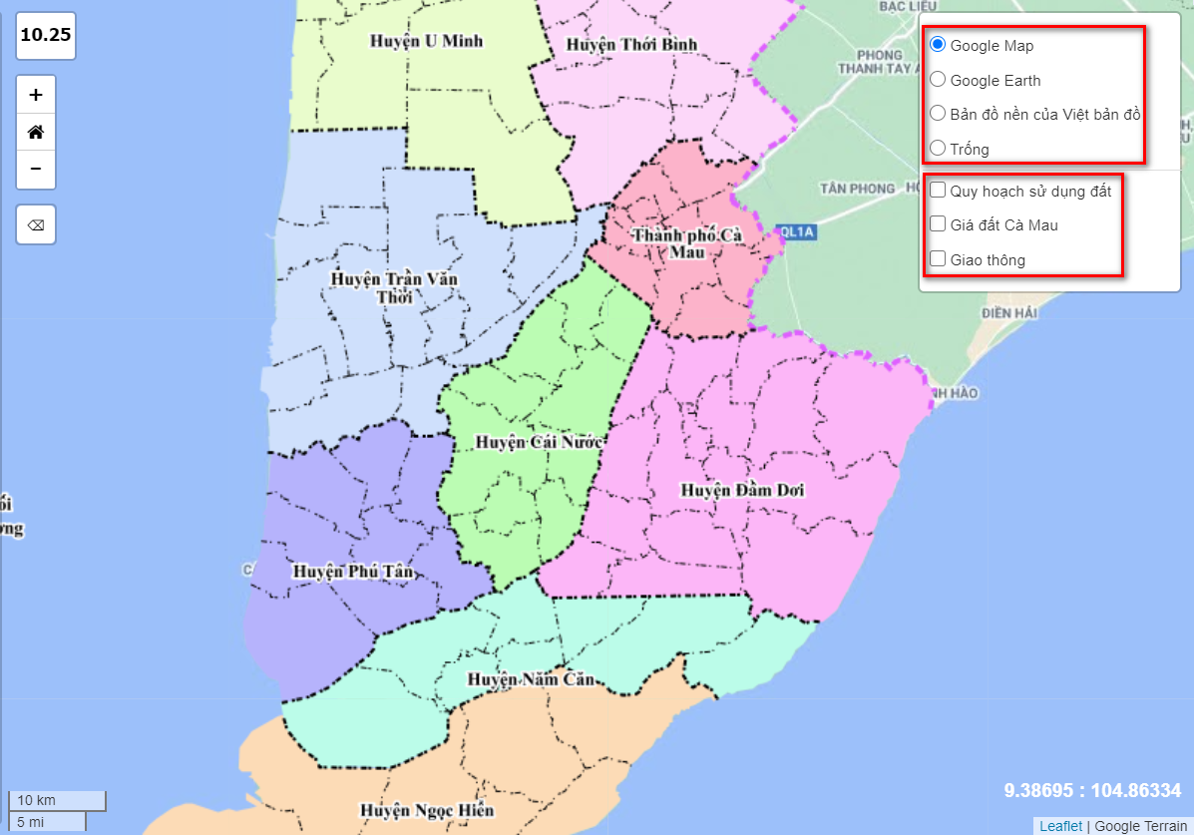

**Mô tả**: Chức năng Bản đồ

* Chuyển qua lại giữa các dạng bản đồ ta nhấp chọn một trong những dạng sau:
* Google Map
* Google Earth
* Bản đồ nền của Việt bản đồ
* Trống (Ẩn các đơn vị hành chính ngoài tỉnh Cà Mau)
* Ẩn/hiện các lớp bản đồ
* Quy hoạch sử dụng đất
* Giá đất Cà Mau
* Giao thông
* Xem thông tin thửa đất, tuyến đường

Để xem thông tin của thửa đất trên bản đồ, ta nhấp đúp vào thửa đất muốn xem thông tin, bảng thông tin ranh thửa địa chính và thông tin giá đất sẽ xuất hiện.

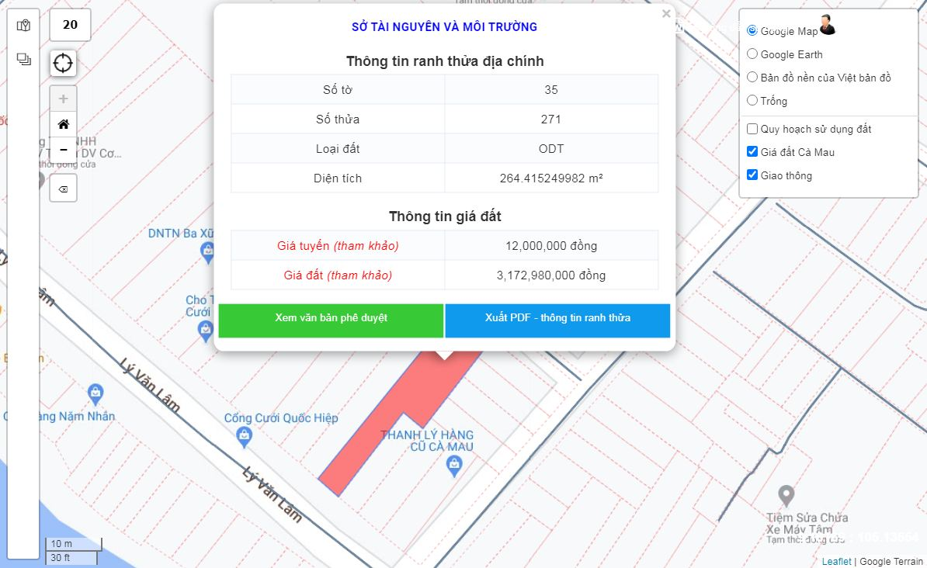

Nhấp vào  để xuất thông tin sang dạng PDF.

Bên cạnh đó, để xem thông tin của tuyến đường bất kỳ trên bản đồ, ta nhấp đúp vào tuyến đường đó thì bảng thông tin tuyến đường sẽ hiện ra:

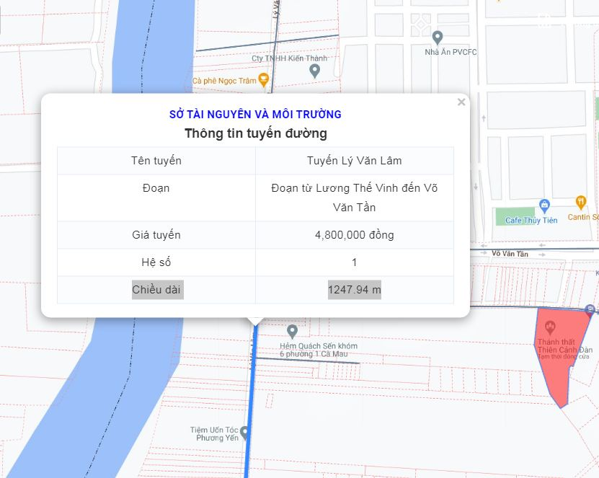

* **Chức năng thay đổi kích thước của bản đồ**

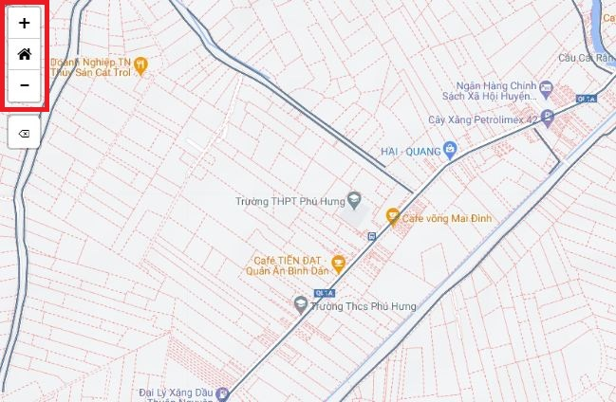

**:** Dùng để phóng to bản đồ đến mức độ cần thiết

**:** Dùng để thu nhỏ bản đồ đến mức độ cần thiết

**:** Đưa bản đồ về với kích thước ban đầu

## **Chức năng Tìm kiếm dữ liệu trên Bản đồ**

Đây là chức năng tìm kiếm cơ bản, việc tìm kiếm này có thể cho ta biết những thửa đất có số tờ, số thửa đó đang ở vị trí nào.

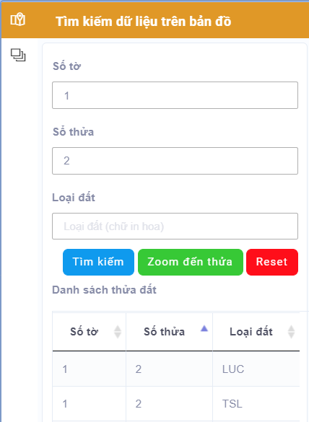

**Mô tả**: Chức năng Tìm kiếm dữ liệu trên Bản đồ

* Tiêu chí tìm kiếm:
* Số tờ
* Số thửa
* Loại đất
* Sau khi điền thông tin vào mục muốn tìm, Bấmhệ thống sẽ tìm những dữ liệu liên quan đến số tờ và số thửa tương ứng.

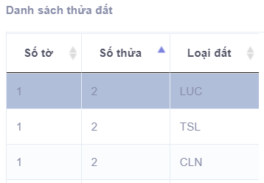

* Chọn kết quả tìm kiếm dữ liệu, xong Bấm , hệ thống sẽ zoom bản đồ đến vị trí tương ứng.
* Nút , sẽ reset tiêu chí tìm kiếm.
* Tab Chú thích, thể hiện chú thích các loại đất.

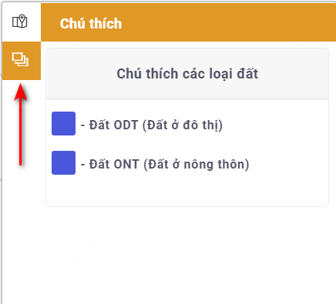

## **Chức năng Tra cứu thông tin quy hoạch sử dụng đất**

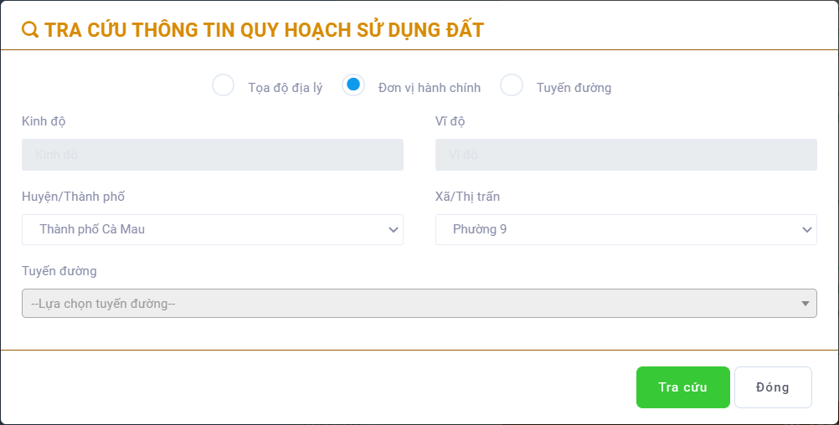

**Mô tả**: Chức năng tra cứu

* Sử dụng 1 trong 3 hình thức tìm kiếm:
* Toạ độ địa lý
* Đơn vị hành chính
* Tuyến đường

Để tìm kiếm theo Tọa độ địa lý ta nhấp vào mục đó



Giao diện Tìm kiếm theo Tọa độ địa lý sẽ xuất hiện, nhập thông tin cho kinh độ và vĩ độ, sau đó nhấp .

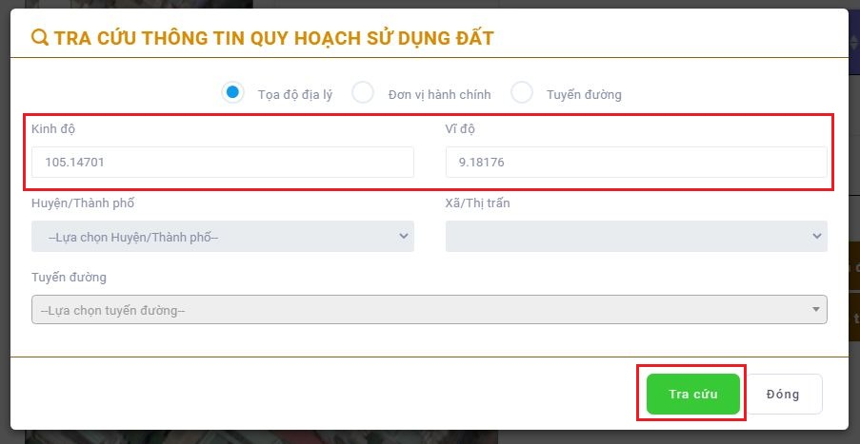

Hệ thống sẽ hiển thị kết quả tra cứu trương ứng bên phải màn hình. Nhấp vào nút “**Đóng**” để xem thông tin.

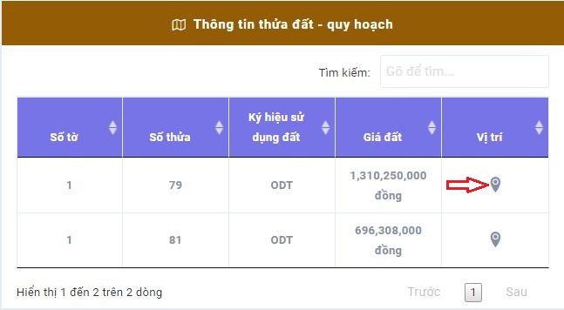

Nhấp  để hiển thị vị trí tương ứng lên bản đồ.

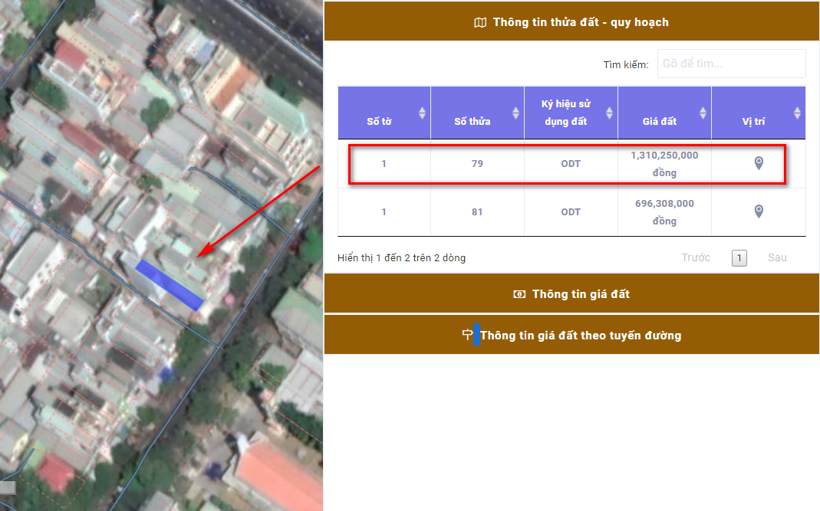

Bên cạnh đó trong phần kết quả ta có mục . Mục này giúp ta tìm thông tin cụ thể hơn.

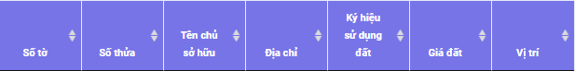

Trên thanh tiêu đề của bảng kết quả đều có dấu mũi tên lên xuống , đây là biểu tượng giúp ta có thể sắp xếp thứ tự của thông tin. Ví dụ như số tờ sẽ theo thứ tự từ nhỏ đến lớn hoặc ngược lại.

Tương tự, để Tìm kiếm theo Đơn vị hành chính: Phường 9, Thành phố Cà Mau, ta nhấp chọn Thành phố Cà Mau, tiếp đến Phường 9 🡪 

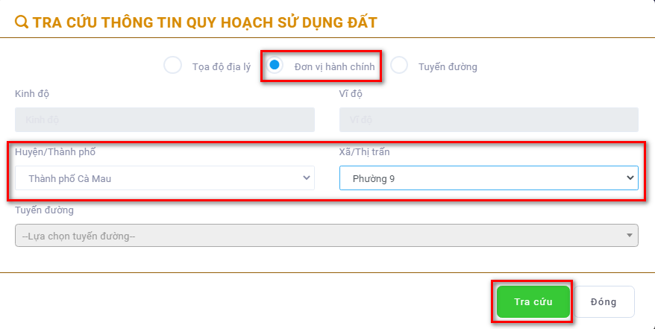

Hệ thống sẽ hiển thị kết quả tra cứu tương ứng bên phải màn hình.

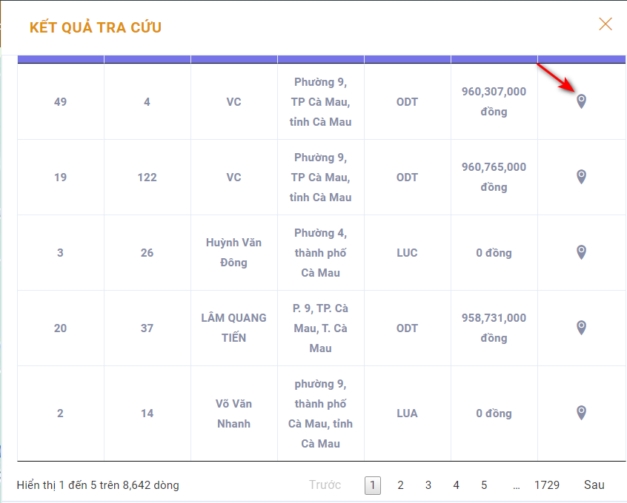

Bấm để hiển thị vị trí tương ứng lên bản đồ.

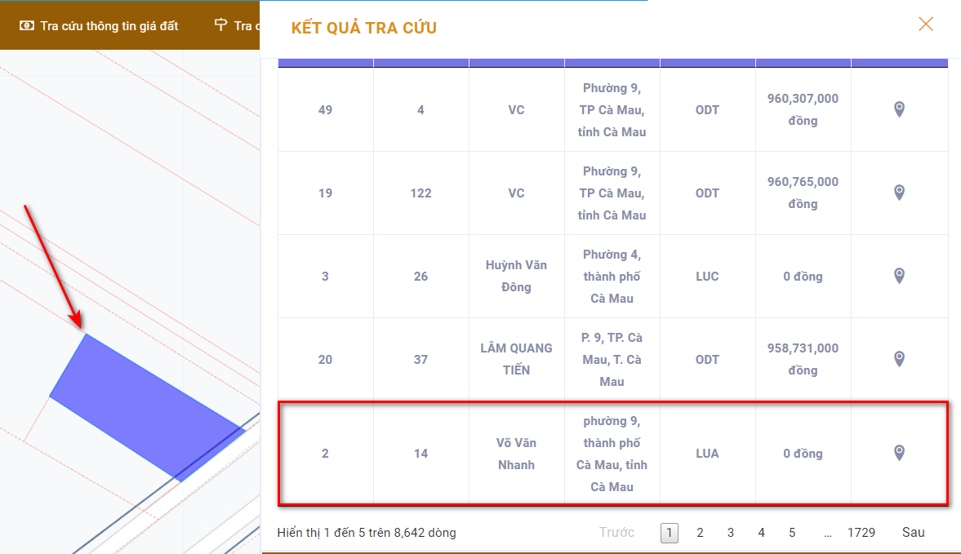

Tìm kiếm theo Tuyến đường, chọn tuyến đường cần tiếp kiếm nhấp Tra cứu.

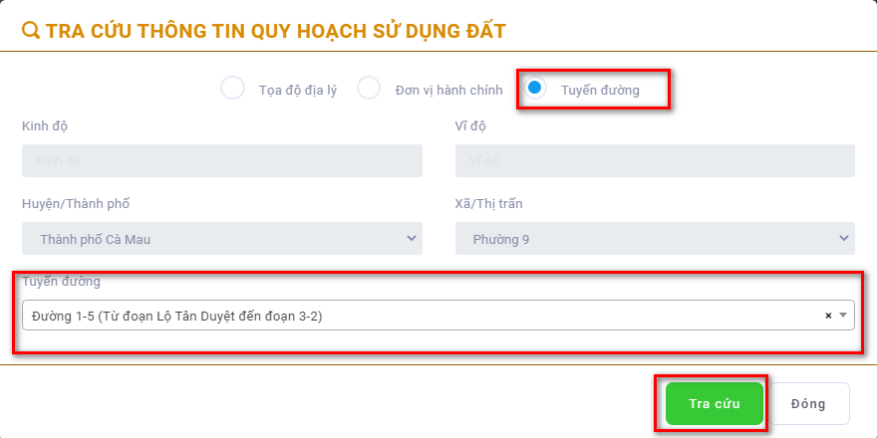

Hệ thống sẽ hiển thị kết quả tra cứu tương ứng bên phải màn hình.

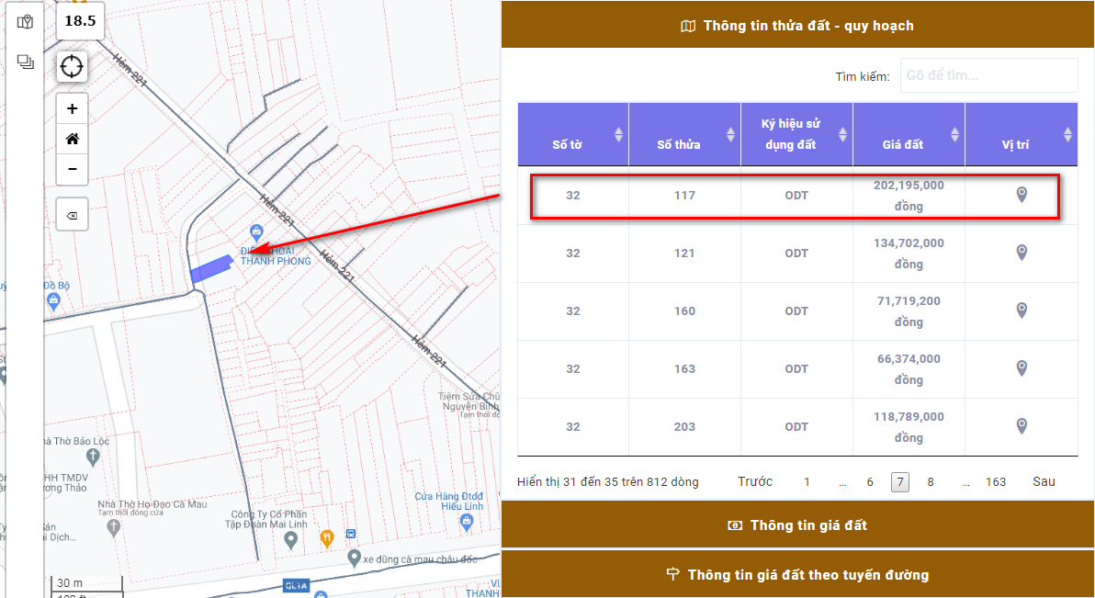

## **Chức năng** **Tra cứu thông tin giá đất**

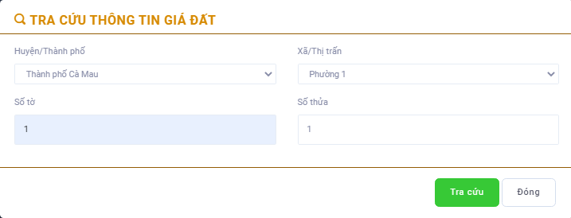

**Mô tả**: Chức năng tra cứu

* Tiêu chí tìm kiếm:
* Huyện/Thành phố
* Xã/Thị trấn
* Số tờ
* Số thửa

**Ví Dụ:** Tìm kiếm theo đơn vị hành chính: Phường 1, Thành phố Cà Mau, Số tờ 1, Số thửa 1, Loại đất ODT

Hệ thống sẽ hiển thị kết quả tra cứu tương ứng bên phải màn hình.

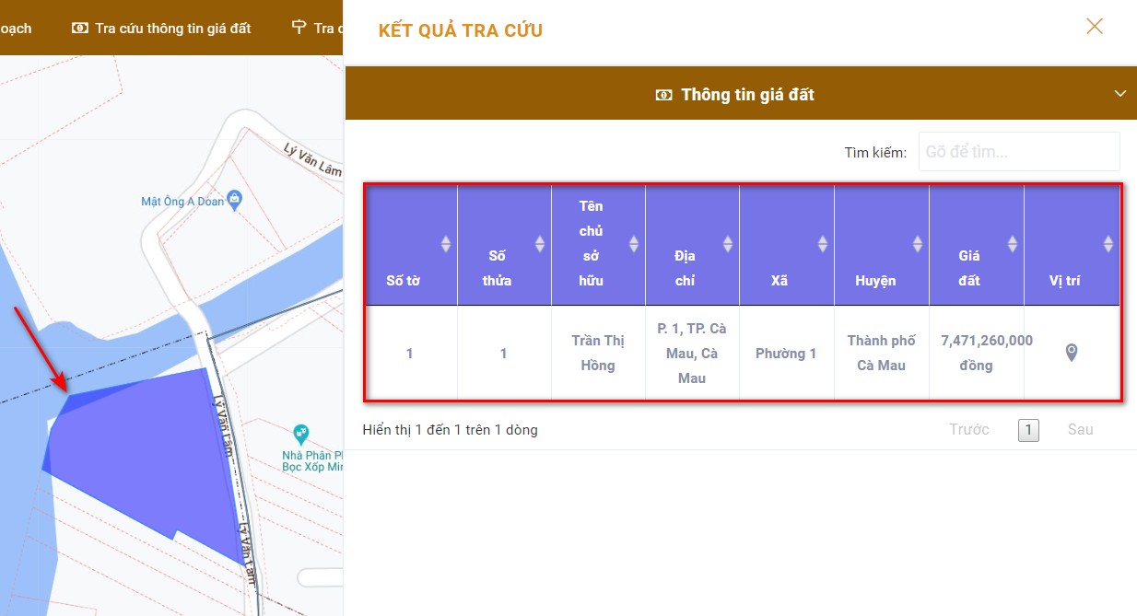

## **Chức năng Tra cứu thông tin tuyến đường**

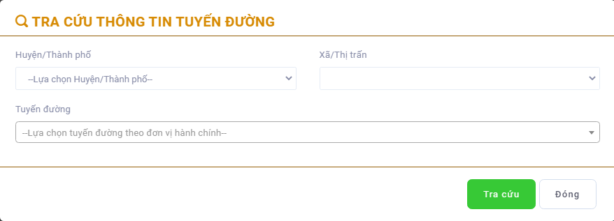

**Mô tả**: Chức năng tra cứu

* Tiêu chí tìm kiếm:
* Huyện/Thành phố
* Xã/Thị trấn
* Tuyến đường

**Ví Dụ:** Tìm kiếm theo tuyến đường: Đường 3-2 (Từ đoạn 2-9 đến đoạn 30-4)

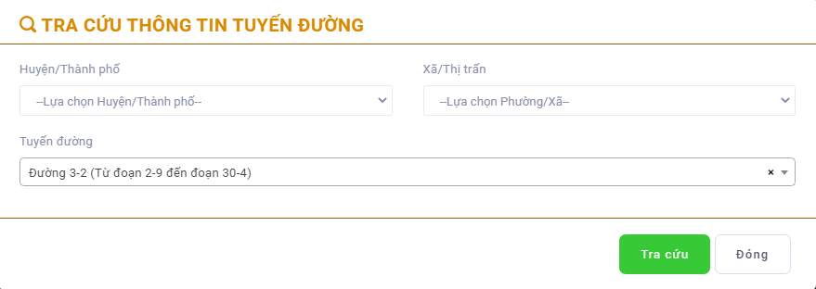

Hệ thống sẽ hiển thị kết quả tra cứu tương ứng bên phải màn hình.

Nhấp vào biểu tượng để hiển thị vị trí tương ứng trên bản đồ.

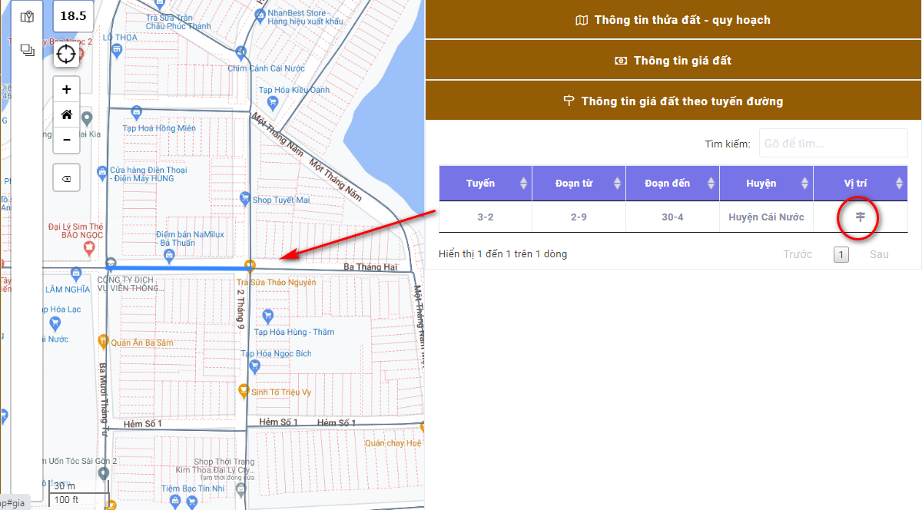

1. GIỚI THIỆU PHẦN QUẢN TRỊ
2. Quản trị tài khoản người dùng

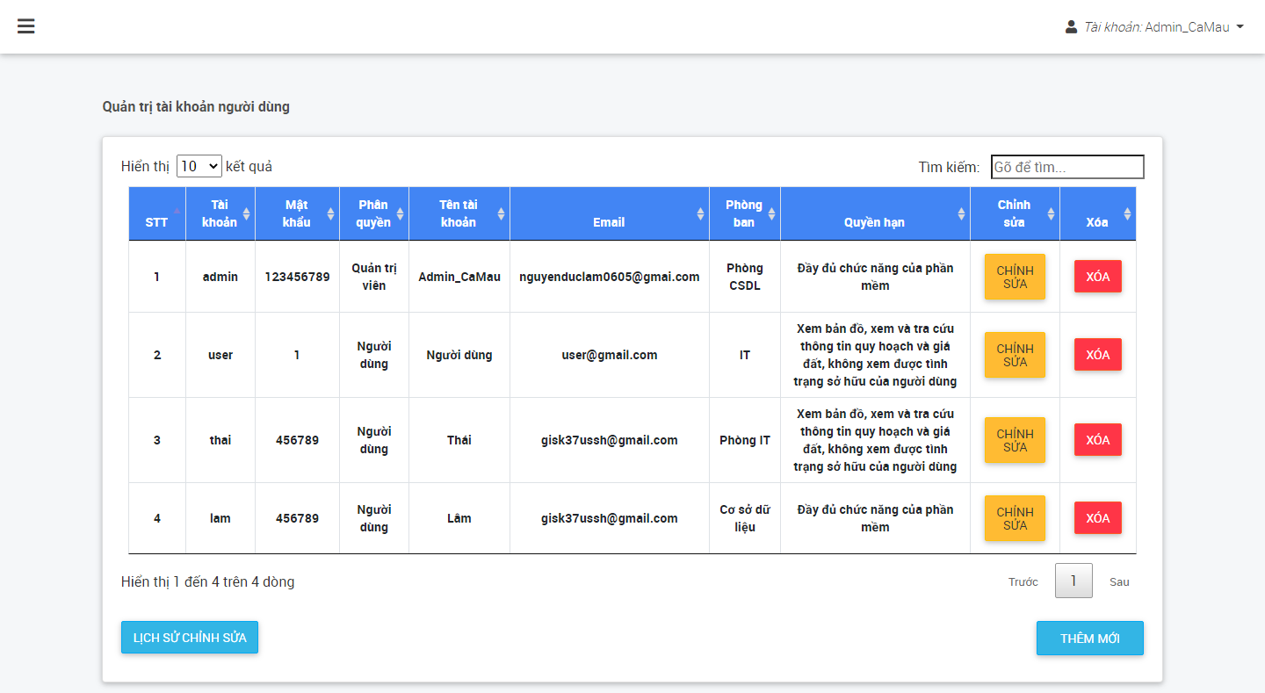

Để thêm mới tài khoản ta nhấp vào , bảng Thêm tài khoản sẽ xuất hiện.

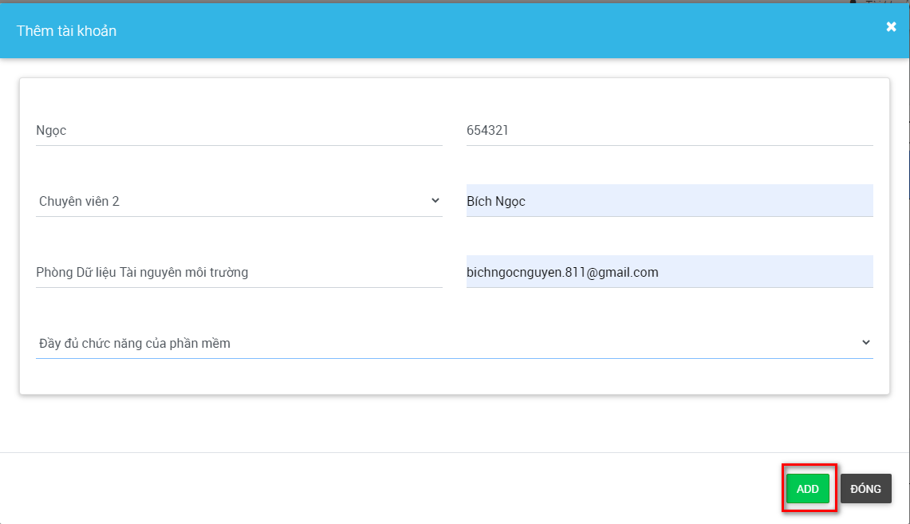

Sau khi đã nhập đầy đủ thông tin, nhấp Add để lưu thông tin vào. Ta được kết quả sau:

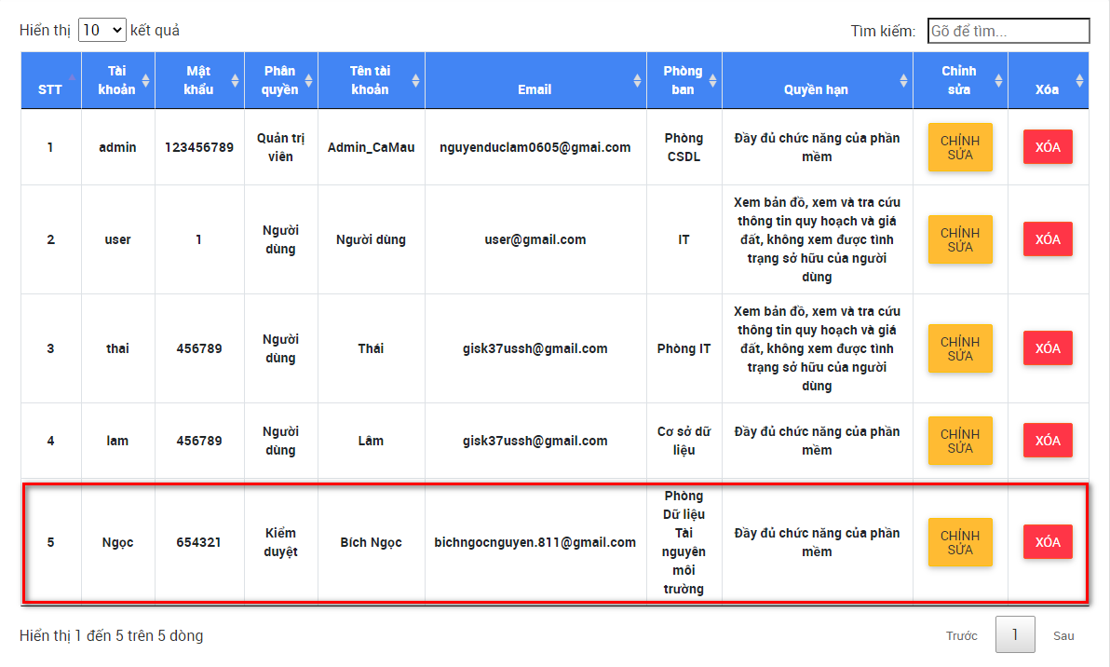

Nhấp vào  nếu muốn thay đổi thông tin.

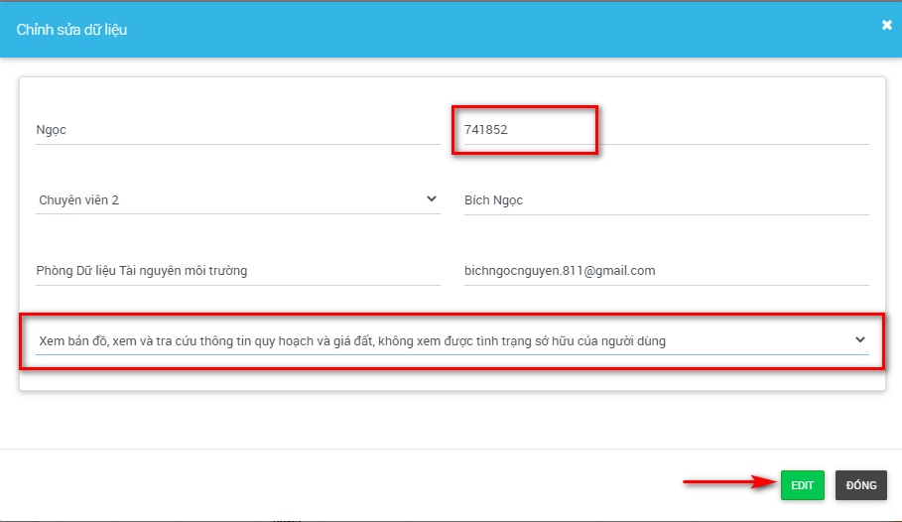

Sau khi chỉnh sửa xong nhấp Edit.

Nhấp vào  để xóa tài khoản không còn sử dụng nữa.

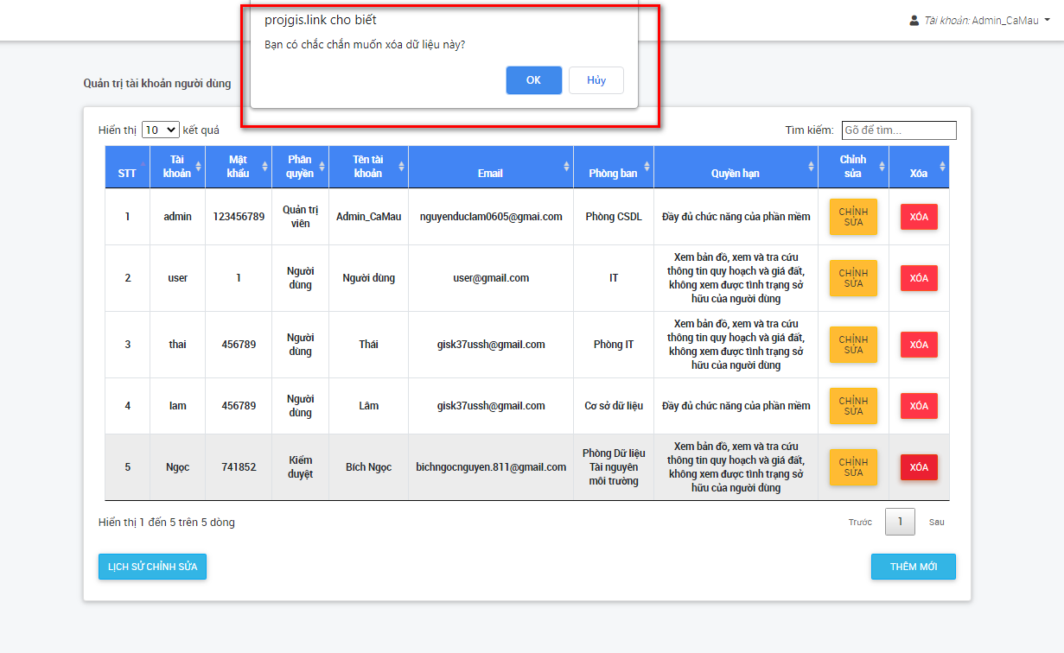

Hệ thống sẽ hỏi bạn có muốn xóa dữ liệu này không?. Nhấp OK để thực hiện.

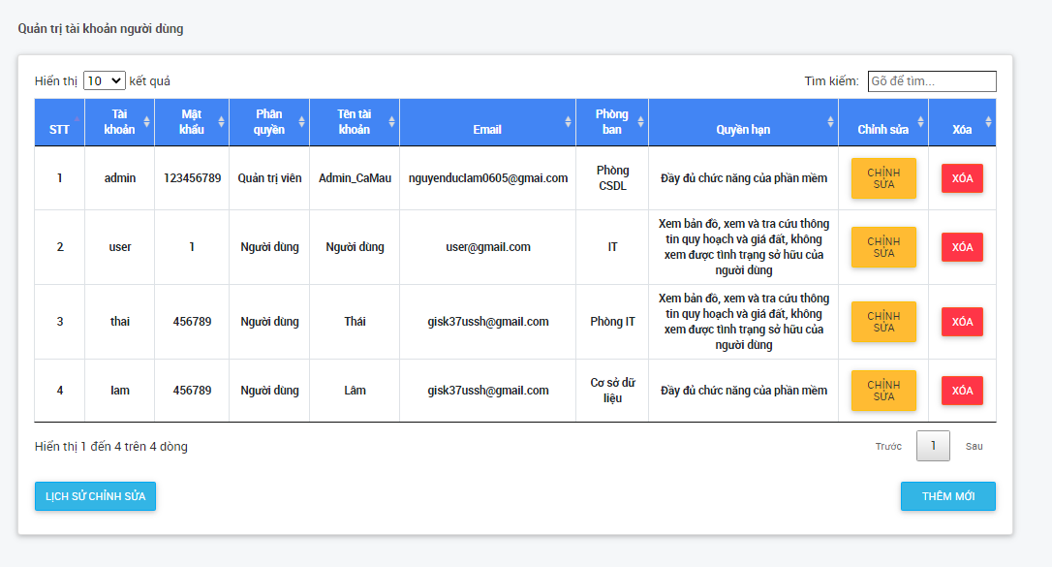

Lúc này hệ thống đã xóa tài khoản Ngọc ra khỏi phần Quản trị người dung.

1. Quản trị giá theo tuyến

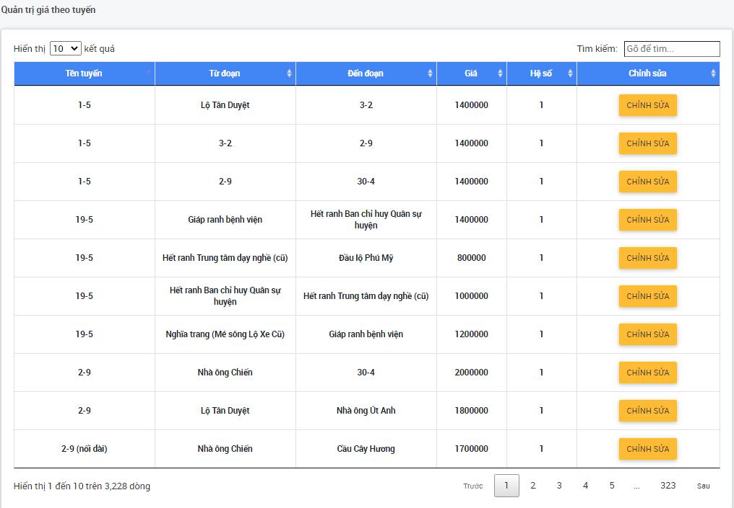

Trong phần này ta có thể xem thông tin của tuyến đường và tìm kiếm thông tin mình muốn tại  .

**Ví dụ:** Để tìm kiếm đường 30-4, ta nhập 30-4 và nhấp Enter, những thông tin có lien quan đến 30-4 sẽ xuất hiện:

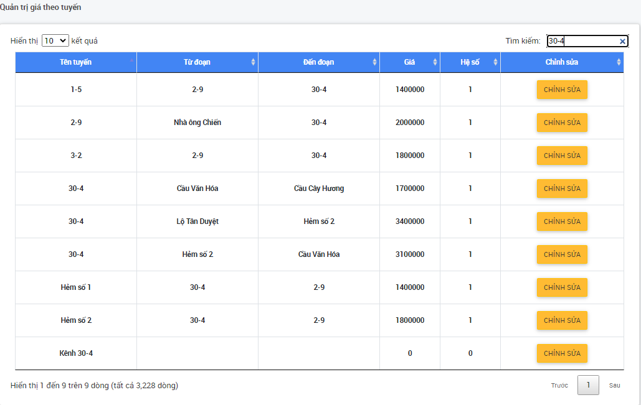

Nếu muốn chỉnh sửa thông tin của tuyến đường nhấp vào nút  để thực hiện việc thay đổi thông tin.

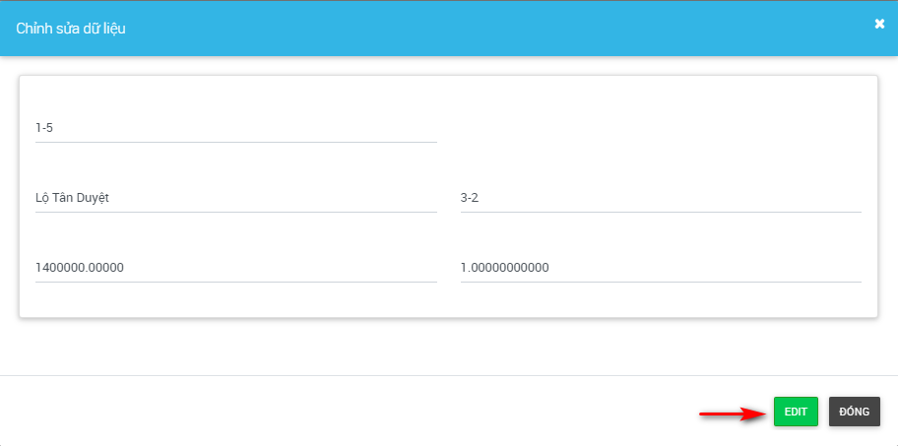

Sau khi nhập những thông tin thay đổi xong ta nhấp vào nút Edit để lưu thông tin.